1. 对系统调用sbrk的实际实现sys_sbrk进行修改，只将进程的内存空间大小增加n，而不进行实际的分配。

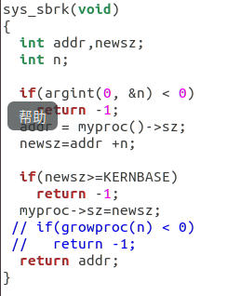

启动XV6，运行echo hi ，提示错误

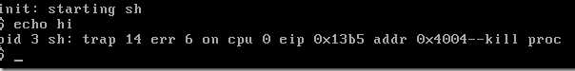

1. 修改trap.c中的代码，使得系统可以处理上述错误

